MATERIA: ETOLOGÍA

DOCENTE: MVZ JOSE LUIS FLORES GUTIERREZ

ALUMNO: ALEJANDRO DANIEL ALVAREZ VÁZQUEZ

TEMA: ZOOTECNIA Y ETOLOGÍA

PRIMER PARCIAL

TUXTLA GUTIERREZ, CHIS.

ENERO 21, 2023

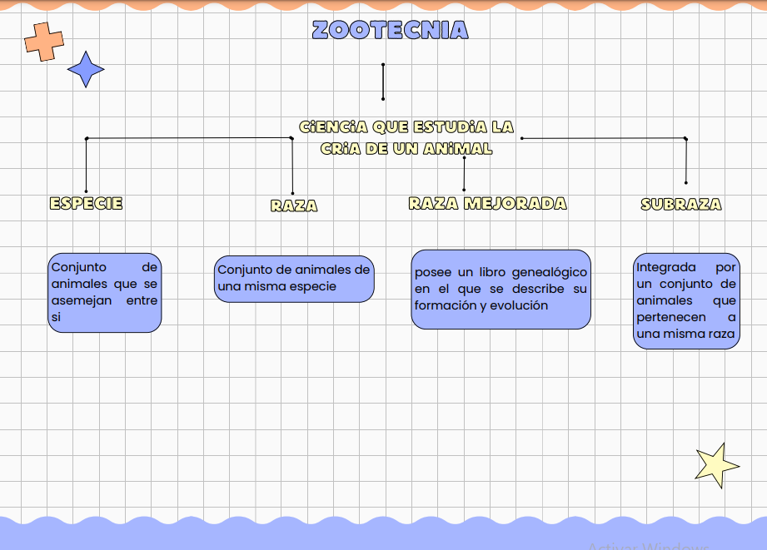

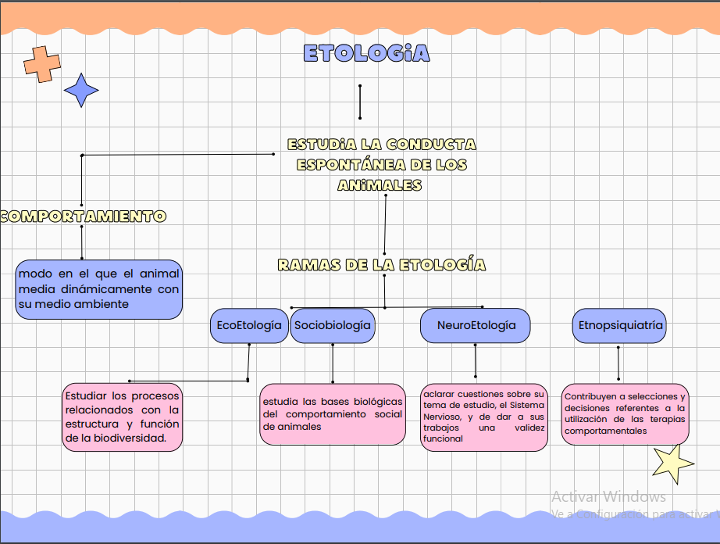

# Bibliografía

Anton. (06 de Ocutbre de 2004). *Introducción al estudi del comportamiento.* Obtenido de https://www.uco.es/organiza/departamentos/prod-animal/economia/aula/img/pictorex/06_07_01_TEMA_5.pdf